矩阵系列
规
格
书

HDMI一体矩阵4K（有缝款）

_{V1.0}

上海大因多媒体技术有限公司
免责声明
本手册中的信息已仔细检查，上海大因多媒体技术有限公司拼控系列技术不存在侵犯任何专利权或其他第三方权利。
上海大因多媒体技术有限公司对任何不包含在本文档中的错误不承担任何责任，上海大因多媒体技术有限公司也不承诺在本文档中更新或保持最新信息。
上海大因多媒体技术有限公司保留对此文档或产品进行改进的权利，恕不另行通知。
版权声明
本文档的任何部分均不得复制，传播，转录，存储在检索系统中或翻译的任何部分转换成任何语言或计算机文件，未经明确的书面许可不得以任何形式或任何方式-电子，手册转载。
©上海大因多媒体技术有限公司版权所有2023。
版权所有。

安全须知
请先阅读所有说明，然后再尝试打开包装，安装或在连接电源之前，请操作本设备。打开包装并安装设备时，请记住以下几点：
＊始终遵循基本的安全预防措施，以减少火灾风险，电击和人身伤害。
＊为避免起火或电击危险，请勿将本机淋雨，潮湿或将本产品安装在靠近水的地方。
＊切勿将任何液体溅到本产品之上或之中。
＊切勿通过任何方式将任何物体塞入本产品设备上的开口或空槽，因为可能会损坏单元内部零件。
＊请勿将电源线连接到建筑物表面。
＊仅使用随附的电源设备。 如果电源已损坏请勿使用。
＊请勿在电源线上放置任何物品在或放置在人行走的通道上。
＊为防止设备过热，请勿将所有设备堆叠在一起或提供通风并允许足够的空间使空气在设备周围流通。

修订记录
版本号 | 日期 | 变更内容 | 备注
V1.0 | 2022年10月15日 | 新版制定

产品外观及说明

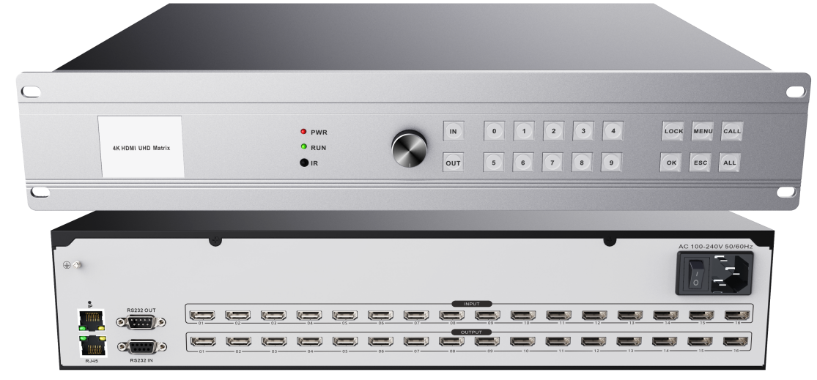

产品功能特性
- 全硬件架构，无CPU和操作系统。
- 支持4k超高清输入输出，设备支持HDMI1.4a标准，每个通道均支持：4K x 2K@30Hz、1080P@120Hz、1080P 3D@60Hz。
- 所有输入支持HDCP解密、蓝光、3D。
- 支持内嵌音频，支持LPCM 7.1CH, 杜比True HD, 杜比数字和DTS-HD Master Audio传输，支持音视频信号同步切换。
- 采用ESD静电防护设计，能承受人体放电模式:±8kV (气隙放电)，±4kV (接触放电)，有效避免了静电对设备的干扰及损害。
- 支持全彩液晶屏及广电级水晶可视化按键，支持设备信息实时显示、输入输出信号快速切换、预案调取及保存等功能。
- 支持多通道同时切换，各通道之间互不干扰。
- 支持设置场景管理，内置可设置32个场景的预案管理，实现一键调用切换。
- 输入带自动均衡，有效减少因为线路传输而导致的确定性抖动。
- 输出带预加重功能，以便长线传输后接收端仍可稳定接收信号。
- 支持断电记忆功能，带有断电现场保护，来电自动恢复关机之前的状态。
- 可同时支持2个串口接入控制，例如中控串口和电脑串口同时接入矩阵进行切换控制。
- 支持WEB控制/支持跨平台控制，无需安装任何客户端软件，支持网页登陆控制，支持大屏开关机、拼接/单屏切换控制、支持拼接屏场景联动切换。
- WEB控制支持切换反馈，查看矩阵通道状态；支持自定义修改软件logo和名称。

产品型号 | 7100UHD-0404 | 7100UHD-0808 | 7100UHD-0816 | 7100UHD-1616 | 7100UHD-1632
输入端口 | 4路HDMI | 8路HDMI | 8路HDMI | 16路HDMI | 16路HDMI
输出端口 | 4路HDMI | 8路HDMI | 16路HDMI | 16路HDMI | 32路HDMI
设备高度 | 1U | 1U | 2U | 2U | 2U
控制方式 | 按键/串口/web
串口参数 | 控制接口：DB9，波特率：9600，数据位：8位，停止位：1位，无奇偶校验位，  串行控制口结构：2=TX，3=RX，5=GND
支持分辨率 | 最大支持3840x2160@30Hz
电源 | 110V AC ~ 240V 50/60Hz
储存环境温度 | -20°C ~ +60°C
工作温度 | 0℃-50℃
湿度 | 5%~ 75%
外箱尺寸 | 525x270x135mm |  | 515x335x150mm
重量 | 2.55kg |  | 4.35kg
机箱尺寸 | 1U尺寸如下：.  2U尺寸如下：  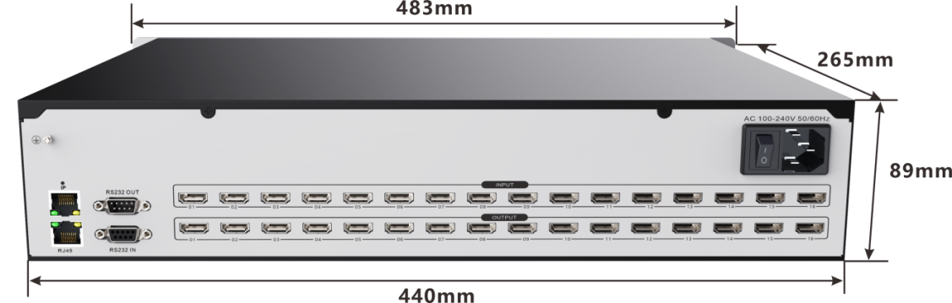

机箱图片

1U机箱正面图

1U机箱4进4出

1U机箱8进8出

2U机箱正面图

2U机箱8进16出

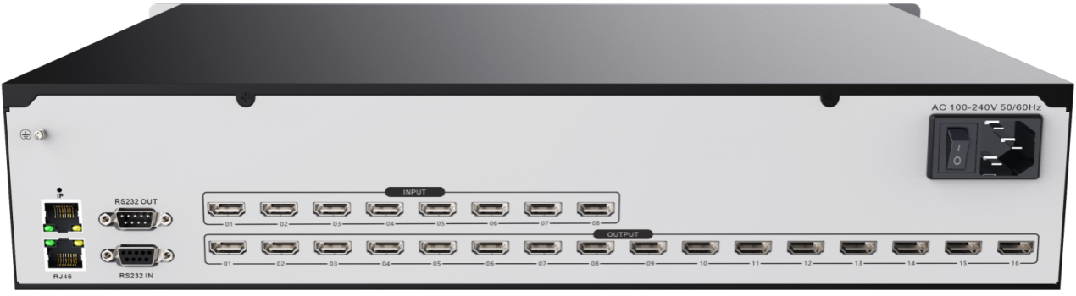

2U机箱16进16出
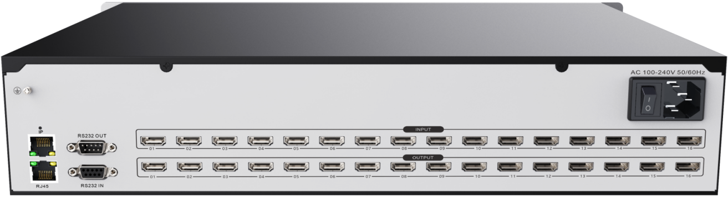

2U机箱16进32出
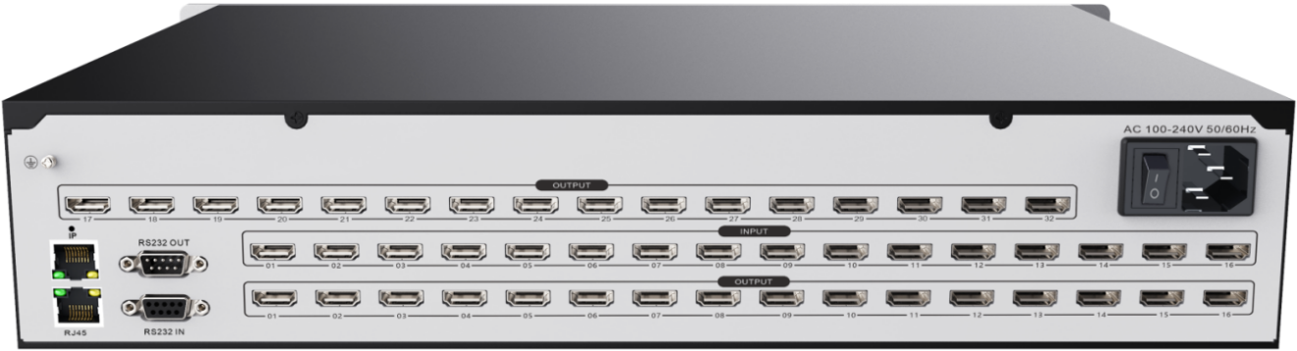

系统拓扑图

